**МИНИСТЕРСТВО ОБРАЗОВАНИЯ и науки РЕСПУБЛИКИ БАШКОРТОСТАН**

**Государственное автономное ПРОФЕССИОНАЛЬНОЕ ОБРАЗОВАТЕЛЬНОЕ УЧРЕЖДЕНИЕ**

**УФИМСКИЙ КОЛЛЕДЖ СТАТИСТИКИ, ИНФОРМАТИКИ И ВЫЧИСЛИТЕЛЬНОЙ ТЕХНИКИ**

ОТЧЕТ ПО ПРАКТИЧЕСКОЙ РАБОТЕ № 3

По МДК.05.03. Тестирование информационных систем

Выполнил студент группы 21Веб1

Батурина Е.А

Проверил(а) преподаватель информатики

и программирования

Дмитриева Елизавета Константиновна

2024

|  |  |
| --- | --- |
| Наименование | Описание |
| Дата тестирования | 18.06.2024 |
| Приоритет тестирования (Малый/Средний/высокий)*)* | Средний. |
| Названиетестирования/ Имя | Проверка формы регистрации при введении корректных данных |
| Резюме испытания | Проверить программу при вводе корректных данных. |
| Этапы теста | 1.Ввели в форму корректные данные;  2.Нажать на кнопку «Зарегистрироваться»;  3.Если в базе данных нет пользователя с такой почтой, то регистрирует в системе ;  4.Переход на главную страницу. |
| Тестовые данные | Входные данные:  Почта: xxx@mail.com  Пароль:123q |
| Ожидаемый результат | При выполнении тестирования, если в базе данных уже существует пользователь с такой почтой то высвечивается уведомление «Данная почта уже используется!» если нет то регистрирует .Пользователя перенаправляет на страницу с авторизацией. |
| Фактический результат | При выполнении тестирования пользователь зарегистрировался и перешел на страницу авторизации |

Тестирование регистрации на корректные данные представлено в таблице 1.

Таблица 1- Тест кейс для регистрации с корректными данными

Результат тестирования представлен на рисунке 1

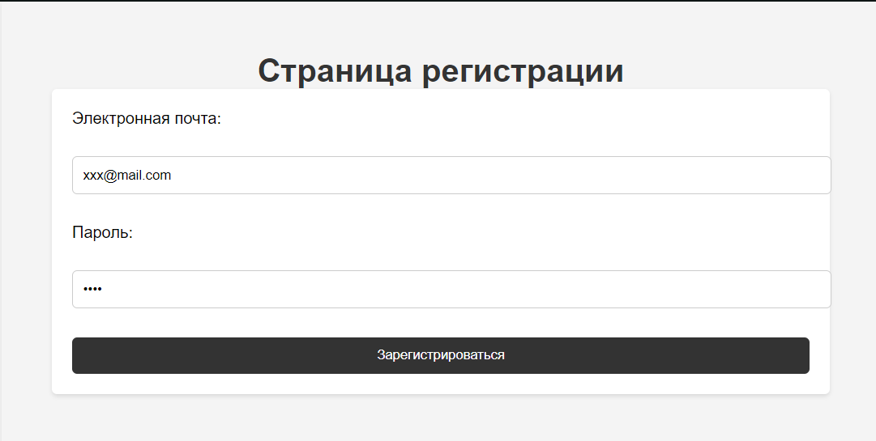

Рисунок 1 – Результат тестирования

Тестирование регистрации на не корректные данные представлено в таблице 2.

|  |  |
| --- | --- |
| Наименование | Описание |
| Дата тестирования | 18.06.2024 |
| Приоритет тестирования (Малый/Средний/высокий)*)* | Средний. |
| Название тестирования/ Имя | Проверка формы регистрации при введении не корректных данных |
| Резюме испытания | Проверить программу при вводе не корректных данных. |
| Этапы теста | 1.Ввели в форму не корректные данные;  2.Нажать на кнопку «Зарегистрироваться»;  3.Если в базе данных есть пользователь с такой почтой то высветится «данная почта уже используется» ;  4.Переход на страницу регистрации. |
| Тестовые данные | Входные данные:  Почта: xxx@mail.com  Пароль:652 |
| Ожидаемый результат | При выполнении тестирования, если в базе данных уже существует пользователь с такой почтой то высвечивается уведомление «данная почта уже используется» .Пользователя перенаправляет на страницу с регистрацией. |
| Фактический результат | При выполнении тестирования пользователь увидел сообщение о занятой почте и перешел на страницу регистрации. |

Таблица 2- Тест кейс для регистрации с не корректными данными

Результат тестирования представлен на рисунке 2

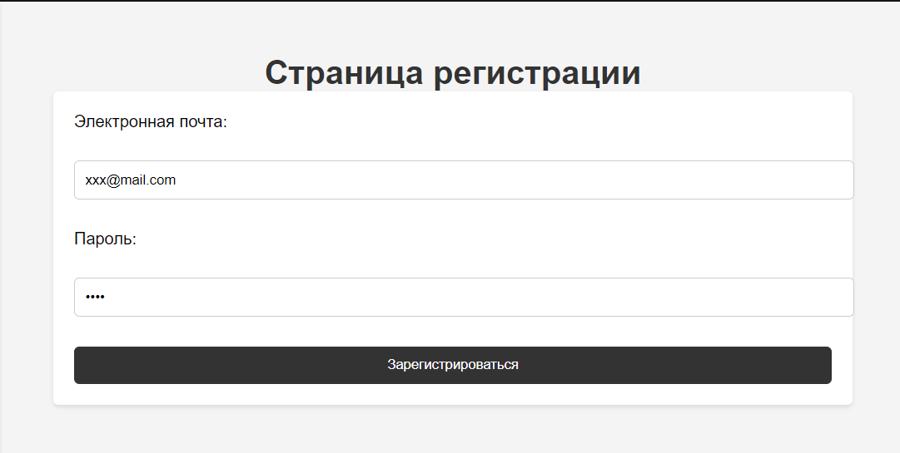

Рисунок 2 – Результат тестирования

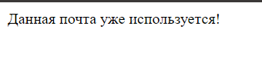

Рисунок 3 – Уведомление об ошибке

Тестирование авторизации на не корректные данные представлено в таблице 3.

|  |  |
| --- | --- |
| Наименование | Описание |
| Дата тестирования | 18.06.2024 |
| Приоритет тестирования (Малый/Средний/высокий) | Средний. |
| Названиетестирования/ Имя | Проверка формы авторизации с неправильной почтой и паролем. |
| Резюме испытания | Проверить программу при вводе не корректных данных. |
| Этапы теста | 1. В форму ввели не корректные данные; 2. Нажали на кнопку «Войти»; 3. Пришло уведомление « Такой пользователь не найден»; 4. Перенаправление на страницу входа. |
| Тестовые данные | Входные данные:  Почта: [Liza05@mail.ru](mailto:Liza05@mail.ru)  Пароль:Lizaa05 |
| Ожидаемый результат | При выполнении тестирования, если данные не корректны, то пользователь не может войти в личный кабинет .На странице входа высвечивается уведомление об ошибке. |
| Фактический результат | При выполнении тестирования пользователь увидел уведомление об ошибке «Такой пользователь не найден», остался на странице входа |

Таблица 3- Тест кейс для авторизации с не корректными данными

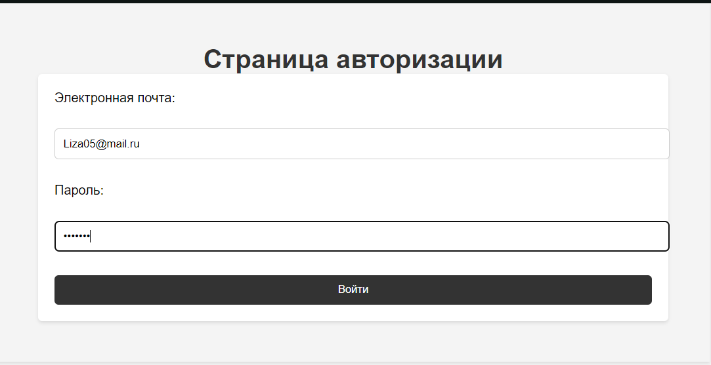

Рисунок 4 – Уведомление об ошибке

Результат тестирования представлен на рисунке 5.



Рисунок 5 – Результат тестирования

Тестирование авторизации на корректные данные представлено в таблице 4.

|  |  |
| --- | --- |
| Наименование | Описание |
| Дата тестирования | 18.06.2024 |
| Приоритет тестирования *(Малый/Средний/высокий)* | Средний. |
| Названиетестирования/ Имя | Проверка формы авторизации с правильной почтой и паролем. |
| Резюме испытания | Проверить программу при вводе корректных данных. |
| Этапы теста | 1.В форму ввели корректные данные;  2.Нажали на кнопку «Войти»;  3.Перешли в личный кабинет;  4.Вывод сообщения «Привет, «почта» |
| Тестовые данные | Входные данные:  Почта: xxx@mail.com  Пароль:123q |
| Ожидаемый результат | При выполнении тестирования, если данные корректны, то авторизированный пользователь переходит на страницу. На главной странице высвечивается уведомление об успехе. |
| Фактический результат | При выполнении тестирования пользователь успешно авторизовался.  На странице выводится сообщение «Привет, «почта» (рисунок 2.2.1). |

Таблица 4- Тест кейс для авторизации с корректными данными



Рисунок 6 - авторизация



Рисунок 7 – Результат тестирования

Тестирование добавления в корзину представлено в таблице 5.

|  |  |
| --- | --- |
| Наименование | Описание |
| Дата тестирования | 17.06.2024 |
| Приоритет тестирования *(Малый/Средний/высокий)* | высокий. |
| Названиетестирования/ Имя | Проверка добавление товара в корзину |
| Резюме испытания | Проверить программу при добавлении товара в корзину |
| Этапы теста | 1. Зайти на страницу каталога; 2. Выбрать количество товара; 3. Нажали на кнопку «добавить в корзину». |
| Тестовые данные |  |
| Ожидаемый результат | При выполнении тестирования при нажатии на кнопку «добавить в корзину » товар добавляется в бд и высвечивается на странице корзины |
| Фактический результат | При нажатии на кнопку товар добавился в корзину.(Рисунок 8.2) |

Таблица 5- Тест кейс для добавления товара в корзину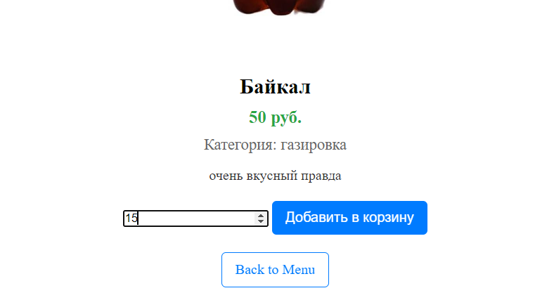

Рисунок 8.1 – процесс добавления товара

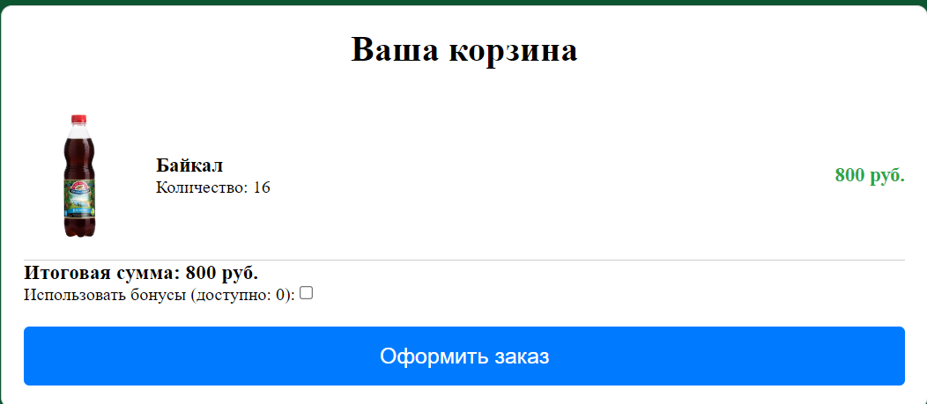

Рисунока 8.2 корзина и содержимое ее

Тестирование об оформлении заказа представлено в таблице 6.

|  |  |
| --- | --- |
| Наименование | Описание |
| Дата тестирования | 18.06.2024 |
| Приоритет тестирования *(Малый/Средний/высокий)* | высокий. |
| Названиетестирования/ Имя | Проверка оформление заказа |
| Резюме испытания | Проверить программу при оформлениии заказа |
| Этапы теста | 1. Зайти на страницу корзины; 2. Нажали на кнопку «оформить заказ»; 3. На странице высветилось сообщение «заказ оформлен»; 4. Перешли на страницу пользователя. |
| Тестовые данные |  |
| Ожидаемый результат | При выполнении тестирования при нажатии на кнопку «офрмить заказ » товар добавляется в бд и высвечивается в личном кабинете |
| Фактический результат | При нажатии на кнопку товар добавился в корзину на странице высветилось сообщение «Заказ успешно оформлен. Итого к оплате: $total_price руб. Использовано бонусов: $used_bonus. Начислено новых бонусов: $acc_bonus.  »(Рисунок 9) |

Таблица 6 -Тест кейс оформления заказа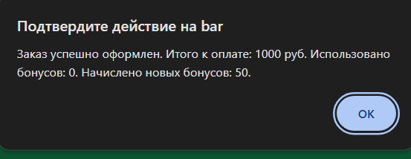

Рисунок 9 - Уведомление